服務單位資料 | 縣市： |  |  | 單位名稱：
申請人資料
申請需求 | ◻新申請 |  | ◻權限異動 |  | ◻帳號刪除
申請類型 | ◻總負責人 |  | ◻連絡人 |  | ◻作業人員
業務帳號
姓 名 |  |  |  | 身分證字號
聯絡電話 |  |  |  | 職 稱
E-mail
單位主管資料
姓 名
聯絡電話
E-mail
主管核章 | 職章 |  |  | 單位章
⬇ 新申請帳號者，需先至教師進修網完成『業務帳號 線上申請』作業。
- 請申請人完整填妥以上資料，「 列印 」申請單，並請單位主管「 核章 」。
- 將申請表「 回傳 」至所屬區管中心，並等待審核。(可參考下頁一覽表)
(1)高中職、國中小、幼兒園、特教學校及實驗教育機構［連絡人］、［作業人員］，可由校內[ 總負責人 ]直接啟用/刪除即可。
(2)縣市轄下高中職、國中小、幼兒園、特教學校及實驗教育機構[總負責人]，
請回傳至各縣市[ 區管中心 ]。
(3)大專校院、國教署轄下學校、社教機構或法人及其他單位，請回傳至教師進修網(07-7258590)。
- 為使權責可釐清，本網業務帳號切勿交接沿用，日後業務異動時，請新承辦人員自行申請業務帳號使用。如有任何疑問，歡迎電洽「全國教師在職進修資訊網」，聯絡電話07-7258600。

各單位【業務帳號申請表】回傳對象一覽表
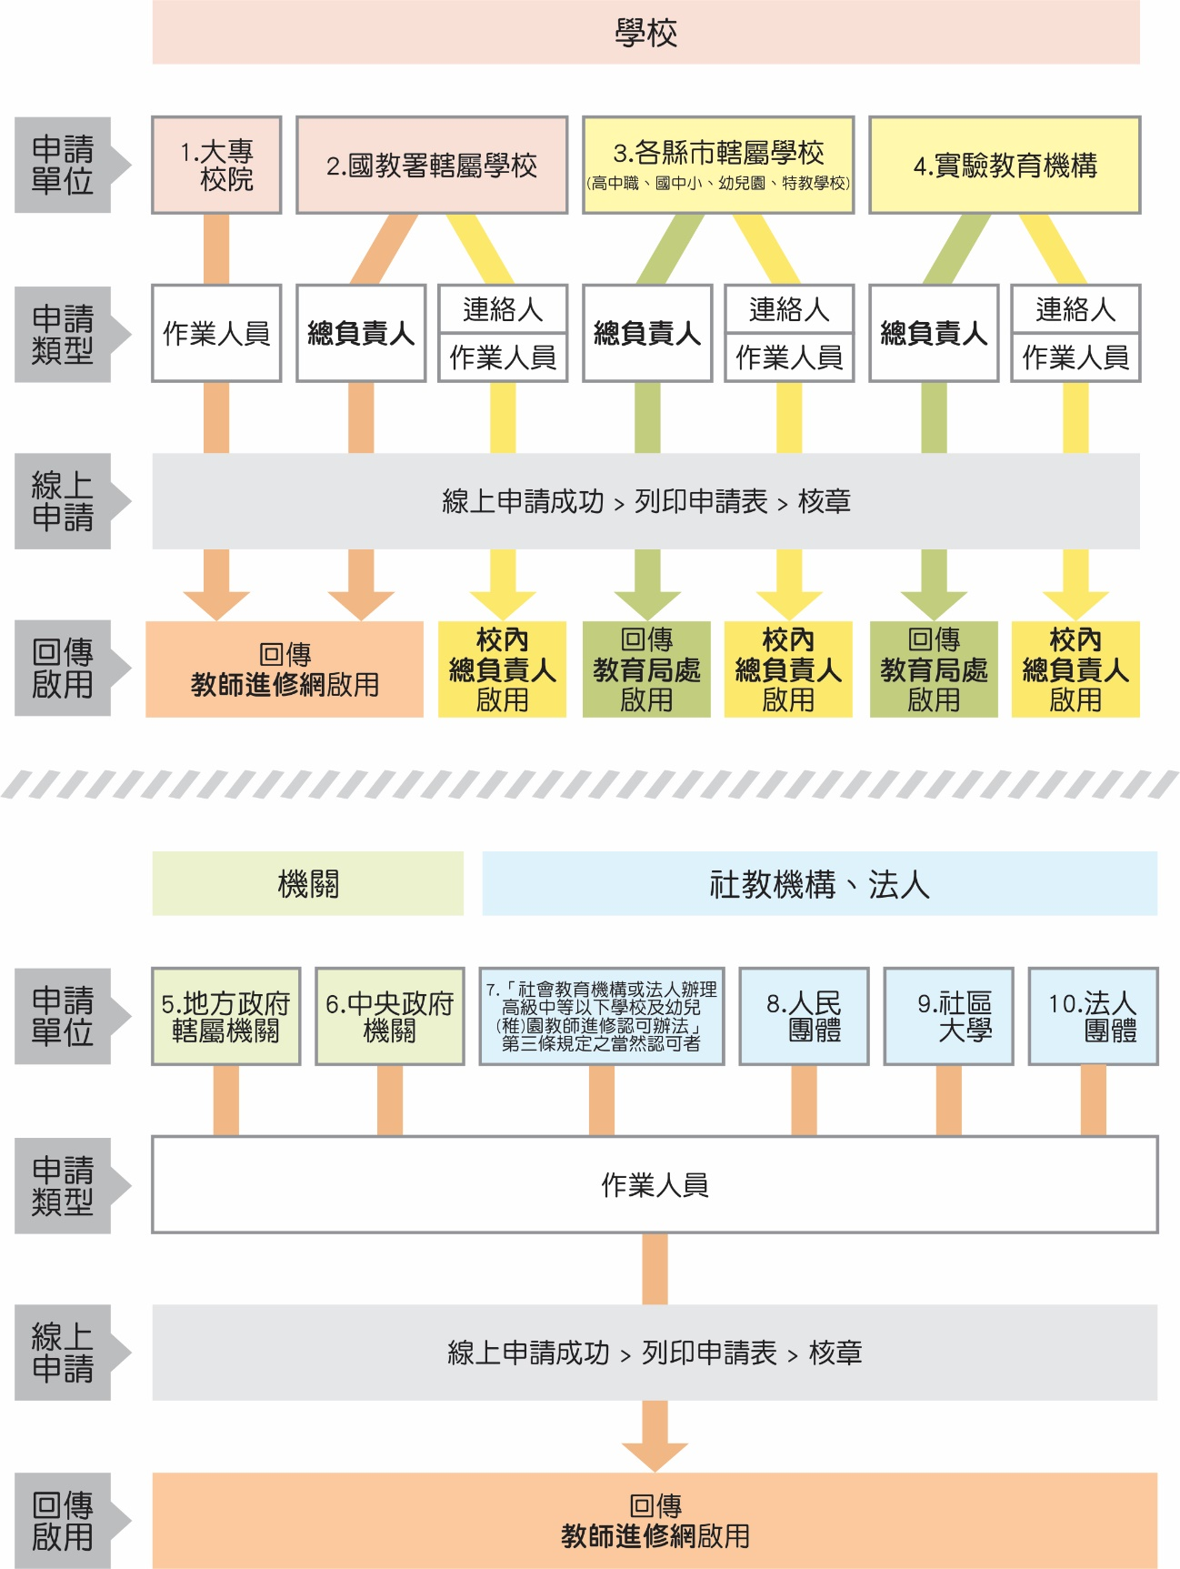
[ 區管中心查詢(教育局處、教師進修網) ]、[ 校內總負責人查詢 ]


